ФГБОУ ВПО «НИУ МЭИ»
АВТИ
Кафедра математического моделирования

Математическое обеспечение ЭВМ
Лабораторная работа №3
«Построение синтаксического анализатора»

Работу выполнил:
студент группы А-16-18
Кржижевский Данила Михайлович
Работу принял:
Князев Анатолий Васильевич

Москва, 2020
Задание.
1. Преобразовать заданную грамматику в LL(1)-грамматику.
2. Разработать МП-автомат для нисходящего грамматического разбора предложений данного языка.
3. Разработать функцию, реализующую МП-автомат.
4. Разработать программу, иллюстрирующую работу созданного автомата для данного языка.
Задание индивидуального варианта:
Оператор присваивания:
<ид.>:=<ар.выр.>;
Условный оператор:
if(<лог.выр.>)<оператор>[else <оператор>]
Оператор цикла:
ДЛЯ(<ид.>:=<F>,<F>)
<совокупность операторов>
КОНЕЦ
Арифметическое выражение:
<E>::=<T><E-список>
<E-список>::= +<T><E-список>
<E-список>::= ε
<T>::=<F><T-список>
<T-список>::= /<F><T-список>
<T-список>::= ε
<F>::=<Id>
<F>::=<Int>
Логическое выражение:
<лог.выр.>::=<F><лог.опер.><F>
<лог.опер.>::= >=
<лог.опер.>::= ==
Пример программы:
d:=13+1;
a:=3+254/d;
c:=200/d+367/a;
if(d>=c) a:=d/2; else a:=d/3;
h:=1;
ДЛЯ(i:=1,d)
h:=h+1;
a:=a+h;
КОНЕЦ
LL(1)-грамматика:
1. <программа> ::= <оператор><спис. операторов>
2. <спис. операторов> ::= <оператор><спис. операторов>
3. <спис. операторов> ::= $ε$
4. <оператор> ::= I=<арифм. выраж.>;
5. <оператор> ::= ДЛЯ(<лог. выраж.>)<спис. операторов>КОНЕЦ
6. <оператор> ::= if(<лог. выраж.>)<оператор><else>
7. <else> ::= else<оператор>
8. <else> ::= ε
9. <лог. выраж.> ::= <P><лог. опер.><P>
10. <лог. опер.> ::= >
11. <лог. опер.> ::= <
12. <арифм. выраж.> ::= <T><E-спис.>
13. <E-спис.> ::= +<T><E-спис.>
14. <E-спис.> ::= $ε$
15. <T> ::= <F><T-спис.>
16. <T-спис.> ::= *<F><T-спис.>
17. <T-спис.> ::= $ε$
18. <F> ::= <P><^P>
19. <P> ::= I
20. <P> ::= Int
21. <^P> ::= ^<P>
22. <^P> ::= $ε$

Множества выбора:
Выбор(1) = {I,ДЛЯ,if}
Выбор(2) = {I,ДЛЯ,if}
Выбор(3) = {ДЛЯ, _|_}
Выбор(4) = {I}
Выбор(5) = {ДЛЯ}
Выбор(6) = {if}
Выбор(7) = {else}
Выбор(8) = {I, if, ДЛЯ, КОНЕЦ, _|_}
Выбор(9) = {I, Int}
Выбор(10) = {=}
Выбор(11) = {#}
Выбор(12) = {I, Int}
Выбор(13) = {+}
Выбор(14) = {;}
Выбор(15) = {I, Int}
Выбор(16) = {*}
Выбор(17) = {+;}
Выбор(18) = {I, Int}
Выбор(19) = {I}
Выбор(20) = {Int}
Выбор(21) = {^}
Выбор(22) = {*+;}
Управляющая таблица МП-автомата:
Сокращение: | Значение:
Отв | Отвергнуть
В | Вытолкнуть
С | Сдвиг
Д | Допустить
<o> | <оператор>
<сп о> | <спис. операторов>
ДЛ | ДЛЯ
Е | if
И | else
<а выр> | <арифм. выражение>
<л выр> | <лог. выраж.>
<л о> | <лог. опер.>

Маг. символы | I | Int | Е | ДЛ | И | > | < | + | * | ^ | ; | ( | ) | _|_
<прогр> | #1 | отв | #1 | #1 | отв | отв | отв | отв | отв | отв | отв | отв | отв | отв
<о> | #4 | отв | #6 | #5 | отв | отв | отв | отв | отв | отв | отв | отв | отв | отв
<сп о> | #2 | отв | #2 | #2 | отв | отв | отв | отв | отв | отв | отв | отв | отв | #3
<а выр> | #12 | #12 | отв | отв | отв | отв | отв | отв | отв | отв | отв | отв | отв | отв
<л выр> | #9 | #9 | отв | отв | отв | отв | отв | отв | отв | отв | отв | отв | отв | отв
<л о> | отв | отв | отв | отв | отв | #10 | #11 | отв | отв | отв | отв | отв | отв | отв
<else> | #8 | отв | #8 | #8 | #7 | отв | отв | отв | отв | отв | отв | отв | отв | #8
<E-сп> | отв | отв | отв | отв | отв | отв | отв | #13 | отв | отв | #14 | отв | отв | отв
<T-сп> | отв | отв | отв | отв | отв | отв | отв | #17 | #16 | отв | #17 | отв | отв | отв
<P> | #19 | #20 | отв | отв | отв | отв | отв | отв | отв | отв | отв | отв | отв | отв
<T> | #15 | #15 | отв | отв | отв | отв | отв | отв | отв | отв | отв | отв | отв | отв
<F> | #18 | #18 | отв | отв | отв | отв | отв | отв | отв | отв | отв | отв | отв | отв
<^P> | отв | отв | отв | отв | отв | отв | отв | #22 | #22 | #21 | #22 | отв | отв | отв
> | отв | отв | отв | отв | отв | В,С | отв | отв | отв | отв | отв | отв | отв | отв
< | отв | отв | отв | отв | отв | отв | В,С | отв | отв | отв | отв | отв | отв | отв
КЦ | отв | отв | отв | отв | отв | отв | отв | отв | отв | отв | отв | отв | отв | отв
( | отв | отв | отв | отв | отв | отв | отв | отв | отв | отв | отв | В,С | отв | отв
) | отв | отв | отв | отв | отв | отв | отв | отв | отв | отв | отв | отв | В,С | отв
; | отв | отв | отв | отв | отв | отв | отв | отв | отв | отв | С,В | отв | отв | отв
$$ε$$ | отв | отв | отв | отв | отв | отв | отв | отв | отв | отв | отв | отв | отв | Д

#1 – Заменить(<o><сп о>), Держать
#2 – Заменить(<o><сп о>), Держать
#3 – Вытолкнуть, Держать
#4 – Заменить(=<арифм. выраж.>;), Сдвиг
#5 – Заменить(( <лог. выраж.>)<спис. операторов>КОНЕЦ), Сдвиг
#6 – Заменить((<лог. выраж.>) <оператор><else>), Сдвиг
#7 – Заменить(<о>), Сдвиг
#8 – Вытолкнуть, Держать
#9 – Заменить(<P><лог. опер.><P>), Держать
#10 – Вытолкнуть, Сдвиг
#11 – Вытолкнуть, Сдвиг
#12 – Заменить(<T><E-спис.>), Держать
#13 – Заменить(<T><E-спис.>), Сдвиг
#14 – Вытолкнуть, Держать
#15 – Заменить(<F><T-спис.>), Держать
#16 – Заменить(<F><T-спис.>), Сдвиг
#17 – Вытолкнуть, Держать
#18 – Заменить(<P><^P>), Держать
#19 – Вытолкнуть, Сдвиг
#20 – Вытолкнуть, Сдвиг
#21 – Заменить(<P>), Сдвиг
#22 – Вытолкнуть, Держать
Алгоритм синтаксического блока.
int Check_Code(string s):
int p = 0;
s = s + '!';
int si = 0;
string[] Magazine = new string[10000];
int im = 0;
Magazine[im + 1] = "End_of_Magazine";
Magazine[im] = "<progr>";
int iend = im + 1;
bool keep = false;
string lekseme = "";
int lekseme_type = 0;

while (p == 0)
if (!keep)
while (SA.Delete_Space(ref si, s)) ;
if ((s[si] == '!') && (si == s.Length - 1))
lekseme = "!";
lekseme_type = 15;
else
lekseme = "";
lekseme_type = -1;
SA.Lekseme(ref si, s, ref lekseme, ref lekseme_type);
switch (Magazine[im])
case ("<progr>"):
if ((lekseme_type == 0) || (lekseme_type == 4) || (lekseme_type == 5))
for (int i = iend; i >= im; i--)
Magazine[i + 1] = Magazine[i];
Magazine[im] = "<o>";
Magazine[im + 1] = "<sp o>";
iend++;
keep = true;
else p = -1;
break;
case ("<sp o>"):
if ((lekseme_type == 0) || (lekseme_type == 4) || (lekseme_type == 5))
for (int i = iend; i >= im; i--)
Magazine[i + 1] = Magazine[i];
Magazine[im] = "<o>";
Magazine[im + 1] = "<sp o>";
iend++;
keep = true;
else if ((lekseme_type == 6) || (lekseme_type == 15))
for (int i = im; i <= iend; i++)
Magazine[i] = Magazine[i + 1];
iend--;
keep = true;
else { p = -1; }
break;
case ("<o>"):
if ((lekseme_type == 0))
for (int i = iend; i >= im; i--)
{ Magazine[i + 2] = Magazine[i]; }
Magazine[im] = "=";
Magazine[im + 1] = "<a vir>";
Magazine[im + 2] = "<;>";
iend = iend + 2;
keep = false;
else if ((lekseme_type == 5))
for (int i = iend; i >= im; i--)
Magazine[i + 4] = Magazine[i];
Magazine[im] = "(";
Magazine[im + 1] = "<l vir>";
Magazine[im + 2] = ")";
Magazine[im + 3] = "<sp o>";
Magazine[im + 4] = "КОНЕЦ_ЦИКЛ";
iend = iend + 4;
keep = false;
else if ((lekseme_type == 4))
for (int i = iend; i >= im; i--)
Magazine[i + 5] = Magazine[i];
Magazine[im] = "(";
Magazine[im + 1] = "<l vir>";
Magazine[im + 2] = ")";
Magazine[im + 4] = "<o>";
Magazine[im + 5] = "< else>";
iend = iend + 5;
keep = false;
else
p = -1;
break;
case ("<a vir>"):
if ((lekseme_type == 0) || (lekseme_type == 1))
for (int i = iend; i >= im; i--)
{ Magazine[i + 1] = Magazine[i]; }
Magazine[im] = "<T>";
Magazine[im + 1] = "<E-sp>";
iend++;
keep = true;
else { p = -1; }
break;
case ("<l vir>"):
if ((lekseme_type == 0) || (lekseme_type == 1))
for (int i = iend; i >= im; i--)
{ Magazine[i + 2] = Magazine[i]; }
Magazine[im] = "<P>";
Magazine[im + 1] = "<l o>";
Magazine[im + 2] = "<P>";
iend = iend + 2;
keep = true;
else { p = -1; }
break;
case ("<l o>"):
if ((lekseme_type == 10) || (lekseme_type == 11))
for (int i = im; i <= iend; i++)
Magazine[i] = Magazine[i + 1];
iend--;
keep = false;
else { p = -1; }
break;
case ("<else>"):
if (lekseme_type == 2)
Magazine[im] = "<o>";
keep = false;
else if ((lekseme_type == 0) || (lekseme_type == 4) || (lekseme_type == 5) || (lekseme_type == 15) || (lekseme_type == 6))
for (int i = im; i <= iend; i++)
{ Magazine[i] = Magazine[i + 1]; }
iend--;
keep = true;
else { p = -1; }
break;
case ("<E-sp>"):
if (lekseme_type == 9)
for (int i = iend; i >= im; i--)
{ Magazine[i + 1] = Magazine[i]; }
Magazine[im] = "<T>";
Magazine[im + 1] = "<E-sp>";
iend++;
keep = false;
else if (lekseme_type == 14)
for (int i = im; i <= iend; i++)
{ Magazine[i] = Magazine[i + 1]; }
iend--;
keep = true;
else { p = -1; }
break;
case ("<T-sp>"):
if (lekseme_type == 7)
for (int i = iend; i >= im; i--)
{ Magazine[i + 1] = Magazine[i]; }
Magazine[im] = "<F>";
Magazine[im + 1] = "<T-sp>";
iend++;
keep = false;
else if ((lekseme_type == 9) || (lekseme_type == 14))
for (int i = im; i <= iend; i++)
{ Magazine[i] = Magazine[i + 1]; }
iend--;
keep = true;
else { p = -1; }
break;
case ("<P>"):
if ((lekseme_type == 0) || (lekseme_type == 1))
for (int i = im; i <= iend; i++)
{ Magazine[i] = Magazine[i + 1]; }
iend--;
keep = false;
else { p = -1; }
break;

case ("<T>"):
if ((lekseme_type == 0) || (lekseme_type == 1))
for (int i = iend; i >= im; i--)
Magazine[i + 1] = Magazine[i];
Magazine[im] = "<F>";
Magazine[im + 1] = "<T-sp>";
iend++;
keep = true;
else { p = -1; }
break;
case ("<F>"):
if ((lekseme_type == 0) || (lekseme_type == 1))
for (int i = iend; i >= im; i--)
Magazine[i + 1] = Magazine[i];
Magazine[im] = "<P>";
Magazine[im + 1] = "<^P>";
iend++;
keep = true;
break;
case ("<^P>"):
if (lekseme_type == 8)

Magazine[im] = "<P>";
keep = false;
else if ((lekseme_type == 9) || (lekseme_type == 7) || (lekseme_type == 14))
for (int i = im; i <= iend; i++)
Magazine[i] = Magazine[i + 1];
iend--;
keep = true;
else
p = -1;
break;
case ("="):
if (lekseme_type == 10)
for (int i = im; i <= iend; i++)
Magazine[i] = Magazine[i + 1];
iend--;
keep = false;
else { p = -1; }
break;
case ("КОНЕЦ"):
if (lekseme_type == 6)
for (int i = im; i <= iend; i++)
{ Magazine[i] = Magazine[i + 1]; }
iend--;
keep = false;
else { p = -1; }
break;
case ("("):
if (lekseme_type == 12)
for (int i = im; i <= iend; i++)
{ Magazine[i] = Magazine[i + 1]; }
iend--;
keep = false;
else { p = -1; }
break;
case (")"):
if (lekseme_type == 13)
for (int i = im; i <= iend; i++)
{ Magazine[i] = Magazine[i + 1]; }
iend--;
keep = false;
else { p = -1; }
break;
case ("<;>"):
if (lekseme_type == 14)
for (int i = im; i <= iend; i++)
{ Magazine[i] = Magazine[i + 1]; }
iend--;
keep = false;
else { p = -1; }
break;
case ("EndMagazine"):
if (lekseme_type == 15)
{ p = 1; }
else { p = -1; }
break;
default:
p = -1;
break;
return p;
Описание работы программы.
Пользователь вводит текст программы построчно через соответствующее поле формы, либо сразу загружает его из файла. Далее, после нажатия кнопки «Анализировать» в поле под ней появляется результат.
Тесты и скриншоты работы программы.
Тест №1.
Загрузка программы из файла.
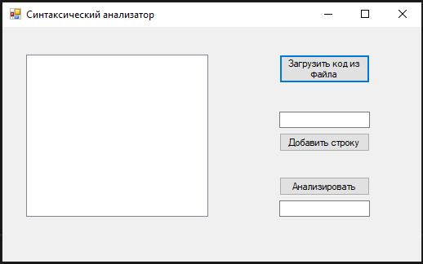
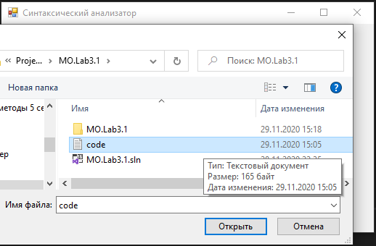

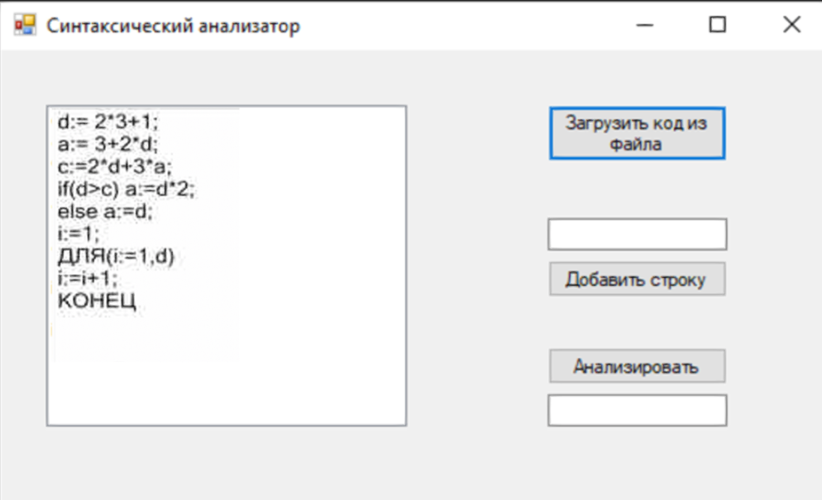

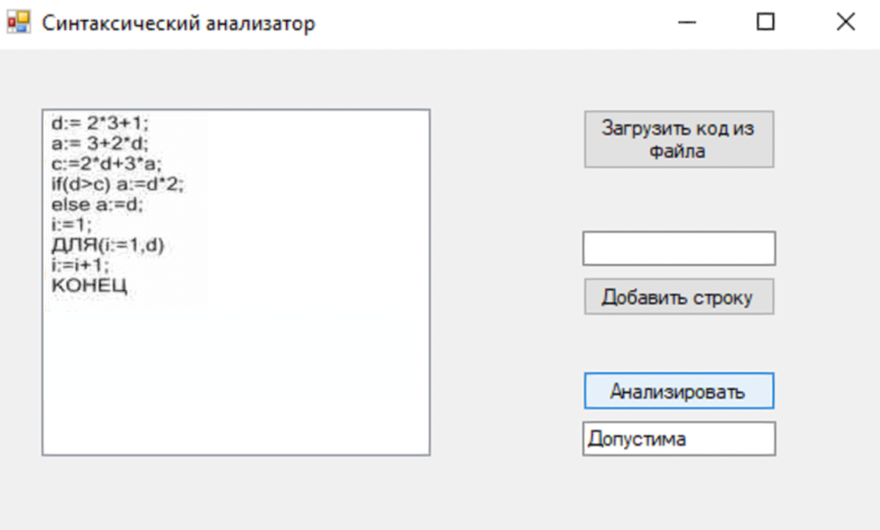

Тест №2.
Ошибка: ДЛЯ вместо else.
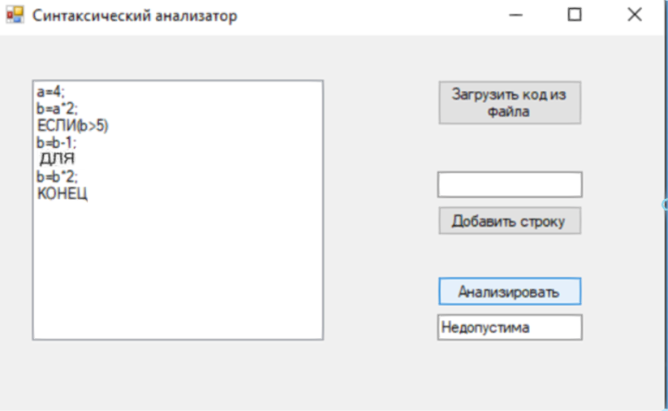
Тест №3. Вложенный цикл(Теперь наконец программа выдает ошибку на этот тест)

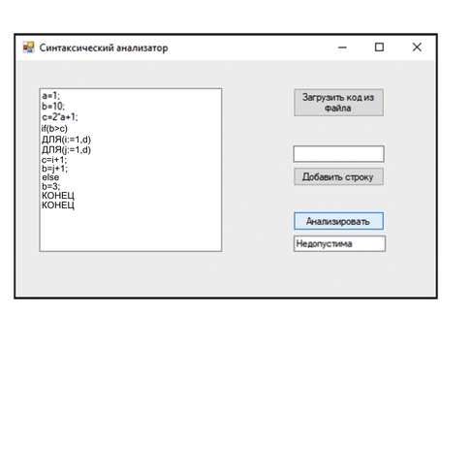
Тест №4. Вложенный цикл(Допустимый)
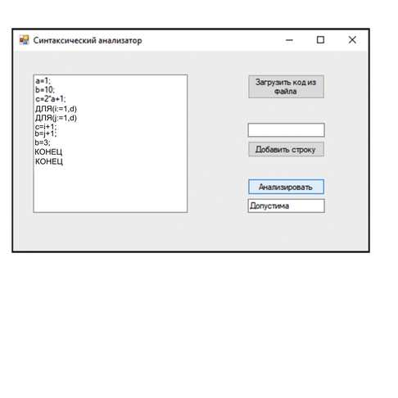
Листинг.
List.cs
using System;
using System.Collections.Generic;
using System.Linq;
using System.Text;
using System.Threading.Tasks;

namespace MO.Lab3._1
{
class Node
{
public string name;
public int attr;
public Node next;
}

class List
{
public Node begin;

public bool Is_Empty()
{
return (begin == null);
}

public List() { begin = null; }

public void Create_List(string s, int k)
{
begin = new Node();
begin.name = s;
begin.attr = k;
begin.next = null;
}

public bool Check_Name(string s)
{
Node node = begin;
while (node != null)
{
if (s == node.name)
return true;
node = node.next;
}
return false;
}

public void Add_Element(string s, int k)
{
if (Is_Empty()) Create_List(s, k);

else
{
Node node = new Node();
node.name = s;
node.attr = k;
node.next = begin;
begin = node;
}
}
}
}
Analyzator.cs
using System;
using System.Collections.Generic;
using System.Linq;
using System.Text;
using System.Threading.Tasks;

namespace MO.Lab3._1
{
class Syntax_Analyzer
{
public int sost;
public string Delimeters = "*^+=><();";
public string[] Keywords = { "if", "else", "ДЛЯ»};
public bool Delete_Space(ref int i, string str)
{
if ((str[i] == ' ') || (str[i] == '\n'))
{
i++;
return true;
}
else
return false;
}
public void Lekseme(ref int i, string str, ref string s, ref int type_)
{
type_ = -10;
if (Char.IsLetter(str[i]))
sost = 0;
else if (Char.IsDigit(str[i]))
sost = 2;
else if (Delimeters.IndexOf(str[i]) >= 0)
sost = 3;
else
{
sost = 5;
type_ = -1;
}

if (sost >= 0)
{
while (sost < 4)
{
switch (sost)
{
case 0:
if (Char.IsLetterOrDigit(str[i]) || (str[i] == '_'))
{
s = s + str[i];
i++;
if (i == str.Length)
{
sost = 4;
for (int t = 0; t < Keywords.Length; t++)
{
if (s == Keywords[t])
{
type_ = 2 + t;
break;
}
else
type_ = 0;
}
}
}
else
{
sost = 4;
for (int t = 0; t < Keywords.Length; t++)
{
if (s == Keywords[t])
{
type_ = 2 + t;
break;
}
else
type_ = 0;
}
}
break;
case 2:
if (Char.IsDigit(str[i]))
{
s = s + str[i];
i++;
}
else if (Char.IsLetter(str[i]))
{
sost = 5;
type_ = -1;
}
else
{
sost = 4;
type_ = 1;
}
if (i == str.Length)
{
sost = 4;
type_ = 1;
}
break;
case 3:
s = s + str[i];
type_ = 7 + Delimeters.IndexOf(str[i]);
i++;
sost = 4;
break;
}
}
}
}
}
}
Class1.cs
using System;
using System.Collections.Generic;
using System.Linq;
using System.Text;
using System.Threading.Tasks;

namespace MO.Lab3._1
{
class Grammatics
{
public Syntax_Analyzer SA = new Syntax_Analyzer();
public int Check_Code(string s)
{
int p = 0;
s = s + '!';
int si = 0;
string[] Magazine = new string[10000];
int im = 0;
Magazine[im + 1] = "End_of_Magazine";
Magazine[im] = "<progr>";
int iend = im + 1;
bool keep = false;
string lekseme = "";
int lekseme_type = 0;

while (p == 0)
{
if (!keep)
{
while (SA.Delete_Space(ref si, s)) ;
if ((s[si] == '!') && (si == s.Length - 1))
{
lekseme = "!";
lekseme_type = 15;
}
else
{
lekseme = "";
lekseme_type = -1;
SA.Lekseme(ref si, s, ref lekseme, ref lekseme_type);
}
}

switch (Magazine[im])
{
case ("<progr>"):
if ((lekseme_type == 0) || (lekseme_type == 4) || (lekseme_type == 5))
{
for (int i = iend; i >= im; i--)
{ Magazine[i + 1] = Magazine[i]; }
Magazine[im] = "<o>";
Magazine[im + 1] = "<sp o>";
iend++;
keep = true;
}
else p = -1;
break;

case ("<sp o>"):
if ((lekseme_type == 0) || (lekseme_type == 4) || (lekseme_type == 5))
{
for (int i = iend; i >= im; i--)
{ Magazine[i + 1] = Magazine[i]; }
Magazine[im] = "<o>";
Magazine[im + 1] = "<sp o>";
iend++;
keep = true;
}
else if ((lekseme_type == 6) || (lekseme_type == 15))
{
for (int i = im; i <= iend; i++)
{ Magazine[i] = Magazine[i + 1]; }
iend--;
keep = true;
}
else { p = -1; }
break;

case ("<o>"):
if ((lekseme_type == 0))
{
for (int i = iend; i >= im; i--)
{ Magazine[i + 2] = Magazine[i]; }
Magazine[im] = "=";
Magazine[im + 1] = "<a vir>";
Magazine[im + 2] = "<;>";
iend = iend + 2;
keep = false;
}
else if ((lekseme_type == 5))
{
for (int i = iend; i >= im; i--)
{ Magazine[i + 4] = Magazine[i]; }
Magazine[im] = "(";
Magazine[im + 1] = "<l vir>";
Magazine[im + 2] = ")";
Magazine[im + 3] = "<sp o>";
Magazine[im + 4] = "КОНЕЦ_ЦИКЛ";
iend = iend + 4;
keep = false;
}
else if ((lekseme_type == 4))
{
for (int i = iend; i >= im; i--)
{ Magazine[i + 5] = Magazine[i]; }
Magazine[im] = "(";
Magazine[im + 1] = "<l vir>";
Magazine[im + 2] = ")";
Magazine[im + 3] = "ТО";
Magazine[im + 4] = "<o>";
Magazine[im + 5] = "<else>";
iend = iend + 5;
keep = false;
}
else { p = -1; }
break;

case ("<a vir>"):
if ((lekseme_type == 0) || (lekseme_type == 1))
{
for (int i = iend; i >= im; i--)
{ Magazine[i + 1] = Magazine[i]; }
Magazine[im] = "<T>";
Magazine[im + 1] = "<E-sp>";
iend++;
keep = true;
}
else { p = -1; }
break;

case ("<l vir>"):
if ((lekseme_type == 0) || (lekseme_type == 1))
{
for (int i = iend; i >= im; i--)
{ Magazine[i + 2] = Magazine[i]; }
Magazine[im] = "<P>";
Magazine[im + 1] = "<l o>";
Magazine[im + 2] = "<P>";
iend = iend + 2;
keep = true;
}
else { p = -1; }
break;

case ("<l o>"):
if ((lekseme_type == 10) || (lekseme_type == 11))
{
for (int i = im; i <= iend; i++)
Magazine[i] = Magazine[i + 1];
iend--;
keep = false;
}
else { p = -1; }
break;

case ("<ИНАЧЕ>"):
if (lekseme_type == 2)
{
Magazine[im] = "<o>";
keep = false;
}
else if ((lekseme_type == 0) || (lekseme_type == 4) || (lekseme_type == 5) || (lekseme_type == 15) || (lekseme_type == 6))
{
for (int i = im; i <= iend; i++)
{ Magazine[i] = Magazine[i + 1]; }
iend--;
keep = true;
}
else { p = -1; }
break;

case ("<E-sp>"):
if (lekseme_type == 9)
{
for (int i = iend; i >= im; i--)
{ Magazine[i + 1] = Magazine[i]; }
Magazine[im] = "<T>";
Magazine[im + 1] = "<E-sp>";
iend++;
keep = false;
}
else if (lekseme_type == 14)
{
for (int i = im; i <= iend; i++)
{ Magazine[i] = Magazine[i + 1]; }
iend--;
keep = true;
}
else { p = -1; }
break;

case ("<T-sp>"):
if (lekseme_type == 7)
{
for (int i = iend; i >= im; i--)
{ Magazine[i + 1] = Magazine[i]; }
Magazine[im] = "<F>";
Magazine[im + 1] = "<T-sp>";
iend++;
keep = false;
}
else if ((lekseme_type == 9) || (lekseme_type == 14))
{
for (int i = im; i <= iend; i++)
{ Magazine[i] = Magazine[i + 1]; }
iend--;
keep = true;
}
else { p = -1; }
break;

case ("<P>"):
if ((lekseme_type == 0) || (lekseme_type == 1))
{
for (int i = im; i <= iend; i++)
{ Magazine[i] = Magazine[i + 1]; }
iend--;
keep = false;
}
else { p = -1; }
break;

case ("<T>"):
if ((lekseme_type == 0) || (lekseme_type == 1))
{
for (int i = iend; i >= im; i--)
Magazine[i + 1] = Magazine[i];
Magazine[im] = "<F>";
Magazine[im + 1] = "<T-sp>";
iend++;
keep = true;
}
else { p = -1; }
break;

case ("<F>"):
if ((lekseme_type == 0) || (lekseme_type == 1))
{
for (int i = iend; i >= im; i--)
Magazine[i + 1] = Magazine[i];
Magazine[im] = "<P>";
Magazine[im + 1] = "<^P>";
iend++;
keep = true;
}
break;

case ("<^P>"):
if (lekseme_type == 8)
{
Magazine[im] = "<P>";
keep = false;
}
else if ((lekseme_type == 9) || (lekseme_type == 7) || (lekseme_type == 14))
{
for (int i = im; i <= iend; i++)
Magazine[i] = Magazine[i + 1];
iend--;
keep = true;
}
else
p = -1;
break;

case ("="):
if (lekseme_type == 10)
{
for (int i = im; i <= iend; i++)
Magazine[i] = Magazine[i + 1];
iend--;
keep = false;
}
else { p = -1; }
break;

case ("КОНЕЦ_ЦИКЛ"):
if (lekseme_type == 6)
{
for (int i = im; i <= iend; i++)
{ Magazine[i] = Magazine[i + 1]; }
iend--;
keep = false;
}
else { p = -1; }
break;

case ("("):
if (lekseme_type == 12)
{
for (int i = im; i <= iend; i++)
{ Magazine[i] = Magazine[i + 1]; }
iend--;
keep = false;
}
else { p = -1; }
break;

case (")"):
if (lekseme_type == 13)
{
for (int i = im; i <= iend; i++)
{ Magazine[i] = Magazine[i + 1]; }
iend--;
keep = false;
}
else { p = -1; }
break;

case ("<;>"):
if (lekseme_type == 14)
{
for (int i = im; i <= iend; i++)
{ Magazine[i] = Magazine[i + 1]; }
iend--;
keep = false;
}
else { p = -1; }
break;

case ("EndMagazine"):
if (lekseme_type == 15)
{ p = 1; }
else { p = -1; }
break;

default:
p = -1;
break;
}
}
return p;
}
}
}
Form1.cs
using System;
using System.Collections.Generic;
using System.ComponentModel;
using System.Data;
using System.Drawing;
using System.Linq;
using System.Text;
using System.Threading.Tasks;
using System.Windows.Forms;
using System.IO;

namespace MO.Lab3._1
{
public partial class Form1 : Form
{
public Form1()
{
InitializeComponent();
}

private void button1_Click(object sender, EventArgs e)
{
string fname;
if (openFileDialog1.ShowDialog() == DialogResult.OK)
{
string str;
fname = openFileDialog1.FileName;
StreamReader s = new StreamReader(fname);
str = s.ReadLine();

while (str != null)
{
listBox1.Items.Add(str);
str = s.ReadLine();

}
}
}

private void button2_Click(object sender, EventArgs e)
{
listBox1.Items.Add(textBox1.Text);
textBox1.Text = "";

}

private void button3_Click(object sender, EventArgs e)
{
string str = "";
Grammatics G = new Grammatics();

for (int j = 0; j < listBox1.Items.Count; j++)
str = str + listBox1.Items[j].ToString();
if (G.Check_Code(str) == 1)
textBox2.Text = "Допустима";
else
textBox2.Text = "Недопустима";

}

}
}

